Fordelingen av tippemidlene
I 2012-2015 ble tippenøkkelen endret slik at idretten skulle få en større andel av pengene enn tidligere. Argumentene for dette handlet primært om idre- ttens behov. Kulturen skulle kompenseres over statsbudsjettet for tippemidlene som falt bort, men det kan stilles spørsmål ved om dette har skjedd. Kulturløftets
«én prosent av statsbudsjettet til kultur» er ihvertfall ikke innfridd.

Pengespill til idrett og kultur

Overskuddet fra statlige pengespill har siden etterkrigstiden blitt brukt til å støtte ulike samfunnsnyttige formål. Hvordan disse midlene har blitt fordelt («tippenøkkelen») har endret seg flere ganger.
Norsk Tippings overskudd lød på 5,25 milliarder kroner i 2017. 1,96 millio- ner kunder var med på å bidra til dette resultatet. Lotteri utgjorde 64 prosent av spillinntektene til Norsk Tipping i 2017, mens sportsspill sto for 11 prosent. Den presise fordelingen av inntekter fra ulike typer spill er vist i tabellen under.
Spillmidlene fra Norsk Tipping fordeles til kultur, idrett og humanitære formål via tre kanaler: Tippenøkkelen, Grasrotandelen og Norsk Tippings spon- sorordninger. Av disse er fordelingen av overskuddet klart viktigst, mens sponsor- midlene er relativt sett ubetydelig.

Norsk Tipping fekk eit overskot på 5,25 milliardar kroner i 2017. Det er ny rekord.
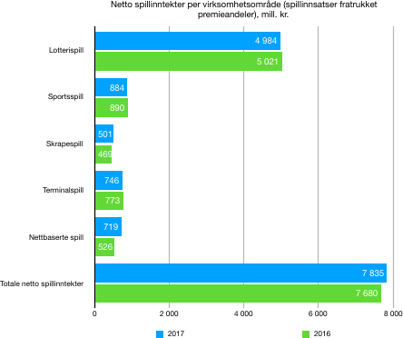
Rekordoverskotet blei kunngjort på generalforsamlinga i Norsk Tipping i Kulturdepartementet torsdag. Der blei det også opplyst at talet på aktive kundar auka med 80.000 til 1,96 millionar i 2017. Med andre
ord driv over ein tredel av innbyggja- rane i Noreg aktivt med tipping.
- Både overskotet og auken i kunde- talet er ein god peikepinn på at me leverer attraktive spel, seier Norsk Tippings administrerande direktør Åsne Havnelid.
Om lag 25 prosent av kundane er under 40 år. Rundt 50 prosent av omsetnaden kom i fjor frå digitale kanalar, og mobil er kanalen som veks mest.
Dei 5.251 millionar kronene vil bli fordelte ut til føremåla som er mot- takarar av spelemidlar. Overføringa er 399 millionar kroner høgare enn året før.
4.715 millionar kroner går til ti- ppenøkkelen, 455 millionar går til grasrotdelen, 66 millionar går til overskotsformål for bingoentre- prenørane, medan 15 millionar går til tiltak mot spelavhengigheit. (NTB)

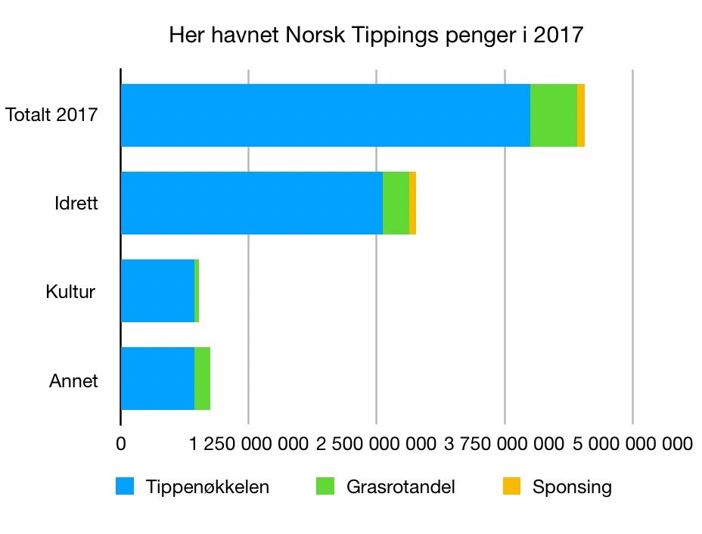
En kort historie om tippenøkkelen

Tippenøkkelen (4 milliarder i 2017)
Cirka 86 prosent av det totale overskuddet til Norsk Tipping (2017) går inn i tippenøkkelen. Fordelingen av overskuddet fra spillevirksomheten i Norsk Tipping AS er regulert i lov om pengespill mv. (pengespilloven) § 10.
Av den totale summen som settes av til tippenøkkelen, blir 6,4 prosent generert til helseformål gjennom Extrastiftelsens prosjekter. Summen som er igjen fordeles mellom idrettsformål (64 prosent), kulturformål (18 prosent) og samfunnsnyttige og humanitære organisasjoner (18 prosent).
Noe av potten er øremerket spesielle formål. Resten fordeles fritt til andre kulturformål over statsbudsjettet, det vil si at det er politisk bestemt.
Tippenøkkelen har vært vektet ulikt tidligere.
Etter at forskning ble faset ut av tippenøkkelen i 2003-2004, var det en 50/50-fordeling mellom idrett og kultur.
Fra 2009 ble tippenøkkelen endret, slik at idrettsformål skulle få 45,5 prosent, kulturformål 36,5 prosent og humanitære 18 prosent.
I 2013-2015 så man en gradvis overgang til enda ny tippenøkkel: Idrett 64 prosent, kultur og humanitære 18 prosent hver, i tråd med Meld. St. 26 (2011 – 2012) Den norske idrettsmodellen.

Grasrotandelen (455 millioner i 2017)
Gjennom grasrotandelen kan spillere støtte sitt favorittlag, -korps eller orga- nisasjon med en del av innsatsen. Ifølge Norsk Tipping støtter over én million gras- rotgivere et lag eller en forening på denne måten. Fordelingen er altså bestemt av kundene.
Pengene som fordeles gjennom grasrotandelen skal ikke regnes som spilleinntekt ved beregning av Norsk Tippings overskudd. Mer grasrotandel fører dermed til mindre overskudd.
Etter endring i Forskrift om grasrotandel (ny fra 2018!) er grasrotandelen på spillene i Norsk Tipping AS økt fra 5 til 7 prosent. Økningen innebærer at en større andel av spillemidlene blir utbetalt direkte til lokale lag og foreninger. Midlene som Kulturdepartementet fordeler til overskuddsformålene vil tilsvarende bli redusert. Fem av de ti største mottakerne av grasrotmidler er idrettslag. Av de øvrige

1946: Stortinget vedtar loven om Norsk Tipping. Norsk Tipping blir opprettet som en stiftelse med staten (40 prosent), Norges idret- tsforbund (40 prosent) og Norges fotballforbund (20 prosent) som eiere.

Fram til 1990 blir overskuddet fra Norsk Tipping fordelt mellom idrett og forskning.

1986: Overskuddet fra Lotto blir re- gulert i egen lov, og fordeles mellom statskasse og kulturformål.

1990: Kultur kommer inn som spillemiddelmottaker.

1992: Loven om pengespill blir vedtatt, Lotto og tipping samles i ett lovverk. Norsk Tippings overskudd fordeles med 1/3 til idrett, 1/3 til forskning og 1/3 til kultur.

2003-2004: Forskning fases ut av tippemidlene, og man får en 50/50-fordeling mellom idrett og kultur.

2007: Norsk Tipping får monopol på spilleautomater (vedtatt 2003). Humanitære organisasjoner som har hatt inntekter fra spilleautomater skal kompenseres over tippeover- skuddet.

2009: Tippenøkelen endres: Idrett får 45,5 prosent, kultur 36,5 prosent og samfunnsnyttige og humanitære organisasjoner 18 prosent.

2015: Tippenøkkelen endres igjen (gradvis overgang fra 2013): 64 prosent skal fordeles til idrettsfor- mål, 18 prosent til kulturformål og 18 prosent til samfunnsnyttige og humanitære organisasjoner.

2018: Kulturmeldingen varsler at regjeringen vil «[v]urdere innret- ning og fordeling av spelemidlar til kulturbygg innanfor ramma av tippenøkkelen».

er tre dyrevernorganisasjoner og to humanitære organisasjoner. I 2018 mottok idretten 56 prosent av grasrotmidlene (234,2 millioner pr 31. august), mens kultur mottok 9,9 prosent (41,8 millioner).

Sponsoravtaler (75,5 millioner i 2017)
Norsk Tipping sponser i tillegg utvalgte idrettslag og organisasjoner gjennom landsdekkende eller regionale sponsoravtaler. I 2017 utgjorde dette 75,5 millio- ner kroner. Av disse gikk 70 millioner til idrett, 2,9 millioner til kultur (Norsk Kultur- skoleråd og By:Larm).
Sponsormidler er det Norsk Tipping selv som fordeler. Disse pengene er ikke noe kulturpolitisk virkemiddel, men en del av Norsk Tippings egen profile- ring. Norsk Tipping har en ambisjon om å ha noen færre sponsoravtaler framover, redusere antallet idrettsavtaler og dreie porteføljen mot andre typer sponsorater. Etter 2017 har også Operaballetten, Talent Norge, Tons Of Rock-, Palmesus- og Pstereo-festivalene blitt sponset av Norsk Tipping, mens bl.a. Norges Skiforbund Hopp, ishockeyforbundet og håndballforbundet ikke står på lista over sponsora- ter i 2018.

Den nye tippenøkkelen
Tippenøkkelen ble vedtatt endret i 2012, og disse endringene ble faset inn i løpet av perioden 2013-2015. Med den nye tippenøkkelen skal 64 prosent forde- les til idrettsformål, 18 prosent til kulturformål og 18 prosent til samfunnsnyttige og humanitære organisasjoner.

Politisk grunnlag
Grunnlaget for dagens tippenøkkel finnes i Meld. St. 26 (2011-2012) Den norske idrettsmodellen:
«En endring i tippenøkkelen er begrunnet med at økt ressursgrunnlag er nødvendig for å sikre god måloppnåelse innenfor den statlige idrettspolitikken. Særlig gjelder dette i forhold til idrettsanlegg. Spillemiddeltilskuddet til idrettsanlegg i kommunene har kommet mer og mer i utakt med behovet, uttrykt gjennom priorite- ringer og søknader fra kommunene. (...) En ny tippenøkkel vil gi et bedre grunnlag for bygging og rehabilitering av anlegg lokalt, vil styrke arbeidet med å utvikle barne- og ungdomsidretten og vil intensivere innsatsen for et godt aktivitetstilbud til personer med nedsatt funksjonsevne og personer som i dag i liten grad er fysisk aktive. Tiltak for tilrettelegging for egenorganisert fysisk aktivitet og friluftsliv vil også styrkes.»

Kulturløftet

Våren 2004 presenterte de rød-grøn- ne partiene et 15 punkters dokument for sin kulturpolitikk, under navnet Kulturløftet. Her ble det blant annet lansert et mål om at én prosent av statsbudsjettet skulle gå til kulturfor- mål innen 2014.
Satsingen var ikke avgrenset til én stortingsperiode. Før valget i 2009 ble Kulturløftet II lagt fram, denne gangen med 17 punkter. Fremdeles var målet at én prosent av statsbuds- jettet skulle gå til kulturformål.
Dette har vært et flyktig mål. MFO/ Creo beregnet i forbindelse med statsbudsjettet for 2019 at kultur nå utgjorde 0,899 prosent av totalbud- sjettet.
Da Arbeiderpartiet la fram forslag til nytt partiprogram i 2017, var fortsatt målet at én prosent skal gå til kultur.
«Når vi foreslår å øremerke en prosent av statsbudsjettet til kultur, betyr det at veksten i kulturbudsjettet vil være
i takt med statsbudsjettet for øvrig», uttalte Hadia Tajik til Dagbladet.

Av de ti største grasrotmottakerne i 2017 var fem idrettsforeninger, tre dyrevernsorganisasjoner, og to andre.

- Vålerenga Fotball
(4561 givere / 3 006 511 kroner)
- Lions Club Fredrikstad
(4388 givere / 2 023 356 kroner)
- Foreningen for omplassering av dyr
(3792 givere / 1 478 913 kroner)
- Sportsklubben Brann
(2050 givere / 1 455 531 kroner)
- Bodø-Glimt FK
(2553 givere / 1 435 546 kroner)
- Lillestrøm Sportsklubb
(1966 givere / 1 363 858 kroner)
- Sarpsborg 08 Fotballforening
(2549 givere / 1 336 056 kroner)
- Barnekreftforeningen Oslo og Akershus
(2553 givere / 1 306 362 kroner)
- Kattens Vern
(2742 givere / 1 131 839 kroner)
- Dyrebeskyttelsen Bergen
(2738 givere / 1 114 356 kroner)

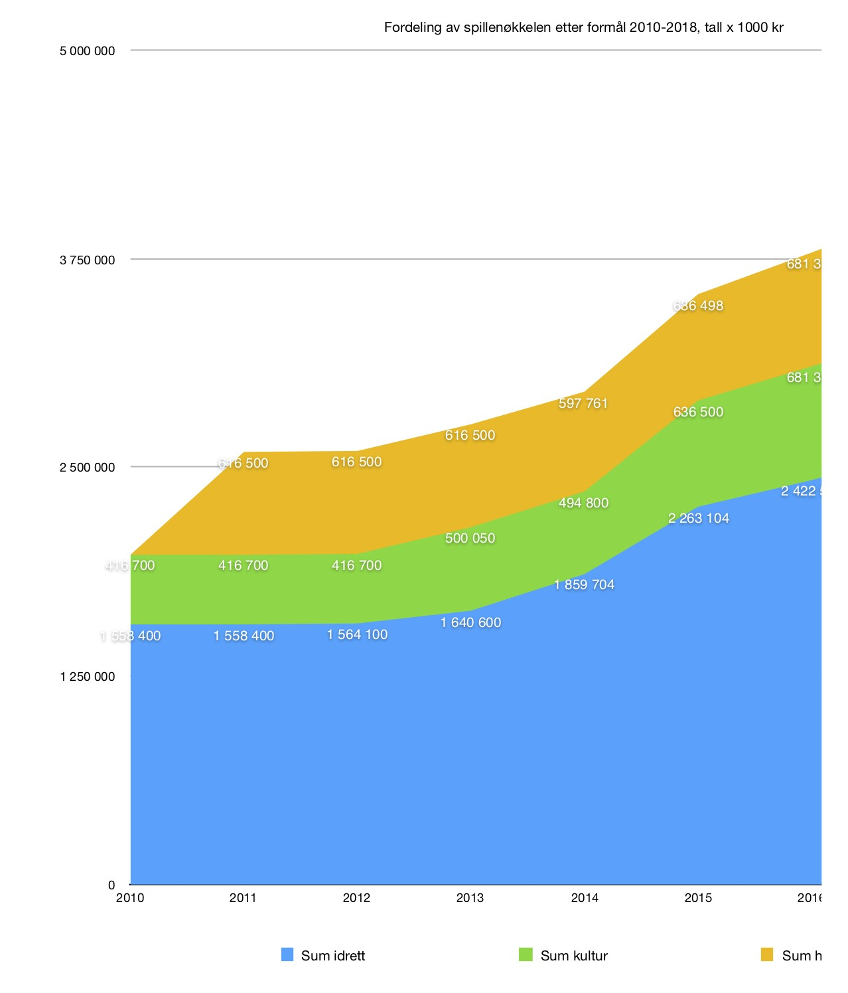
«Enger-utvalget, som i 2013 evaluerte Kulturløftet under Stol- tenberg-regjeringen, konkluderte med at taperen i en periode med vekst i kultursatsing, var lokalt kulturliv. Desto mer kritikkverdig er det at endringen av fordeling av midler fra statlige pengespill, gjort
gjeldende fra 2015, i særlig grad har gått ut over nettopp lokal kultur og breddekultur.

«det er behov for mer penger til kultur, ikke mindre»
Tippenøkkelen ble endret midt i det andre kulturløftet. Enger-utvalget leverte i 2014 sin kulturutredning. Der understreket utvalget at endringen i tippenøkkelen ikke måtte føre til at kulturen kom dårligere ut.
«Utvalget mener at kulturen ikke må bli skadelidende ved endring i tippenøkkelen. Det vil være i strid med alle intensjoner og mål i kulturløftene. Utvalget vil minne om tidligere kulturminister Anniken Huitfeldts uttalelse i denne sammenheng; det er behov for mer penger til kultur, ikke mindre. Utvalget har tillit til løftene som er gitt, og vi forutsetter at kulturen kompenseres fullt ut for endringene i tippenøkkelen.»

«MYE MER penger til kultur enn til idrett»
Endringen i tippenøkkelen møtte protester fra kulturlivet. I forbindelse med Arbeiderpartiets landsmøtevedtak i 2011 om endring av tippenøkkelen ble det etablert et opprop som samlet 63 organisasjoner og 25 262 underskrifter. Endrin- gen ble likevel gjennomført, mot at kulturløftets forpliktelser skulle gjennomføres i statsbudsjettene.
Da Arbeiderpartiet gikk inn for å endre tippenøkkelen i idrettens favør, ble det forsvart med argumentasjon om at også kulturen ville tjene på dette. Argu- mentene er sammenfattet av Tore O. Sandvik i et blogginnlegg fra i 2011, og kan oppsummeres slik:
- Kulturen vil få mer, selv om idretten vil få enda mer

Norsk idrett skal berømmes for dyktig lobbyarbeid i forbindelse med idrettsmeldingen i 2012, som samlet bred politisk støtte for forslaget om å øke idrettens andel av tippemi- dlene fra 46,5 til 64 prosent, mens andelen til kulturformål ble justert ned fra 36,5 til 18 prosent.

Kraftig kritikk fra kulturlivet ble møtt med forsikringer fra kultur- minister Anniken Huitfeldt om at endringen ville føre til større og mer forutsigbar kulturstøtte. Både regje- ring og et bredt flertall på Stortinget lovet at kulturens inntektstap fra spillmidlene skulle kompenseres på statsbudsjettet. De løftene har vist seg å være lite verdt.

Støtten til lokale kulturbygg, som ligger inn under tippemidlene, er redusert med 65 prosent de siste fire år. Musikkutstyrsordningen er også svekket. I Nord-Trøndelag har potten til lokale kulturbygg krympet med tre millioner på tre år. Det fører til
at godkjente prosjekt som bygging av amfi og scene ved Levanger ungdomsskole og annen støtte til ungdomshus og forsamlingshus er satt på vent.

Når idrettsbygg får 28 ganger så mye spillmidler som kulturbygg, preger det lokal og regional kultur- politikk. Det gir mange ballbinger og få musikkbinger. På statsbudsjettet er det gjerne de store, nasjonale institusjonene som havner i første rekke. Lokal kultur og breddekultur har blitt taperen etter endingen av tippenøkkelen også. Slik bør det ikke fortsette.»
(Adresseavisen 09.09.2017)

Fordeling av tippemidler til kultur på ulike formål (x1000 kr)

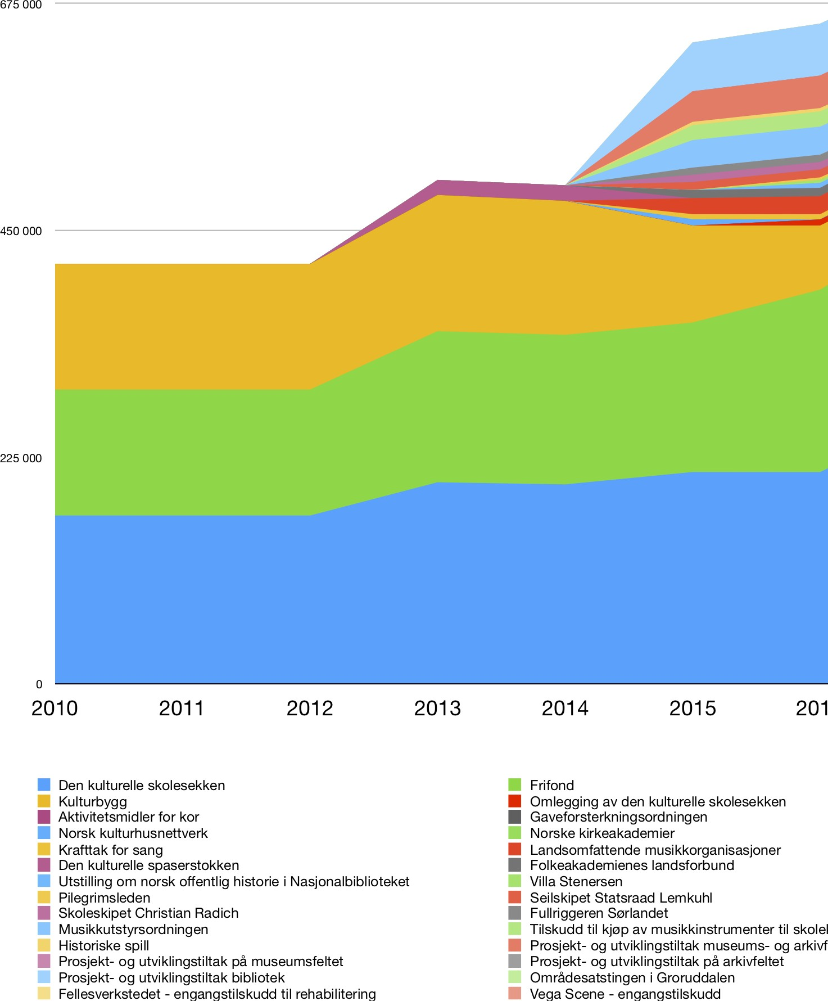

- Kulturløftet vil sikre kulturen én prosent av statsbudsjettet
- Idretten har bidratt til spillpolitikken som har gitt oss tippeoverskuddet
"Idretten får ikke en økning på BEKOSTNING av kulturlivet. (...) det [kommer] framover MYE MER penger til kultur enn til idrett, selv med ny fordeling av tippenøkkelen. (...)
Kulturløftet sier at kulturbudsjettet skal være 1 % av Statsbudsjettet. Både Statsministeren og Kulturministeren har bekreftet at dette står fast. (...)

Store kutt i lokalt kulturliv

På fire år har regjeringen kuttet 86 millioner kroner i tippemidlene
som går til små og store kulturbygg. Lokalt kulturliv over hele Norge rammes, advarer ledere fra kultur-
-grasrota.
(…)mens 135 millioner tippe-kroner ble bevilget til ulike øvingslokaler, samfunnshus og konsertarenaer i vårt langstrakte land på det siste rø- dgrønne statsbudsjettet i 2013, ble potten til desentraliserte kulturbygg krympet til 47 millioner kroner i år. (…)
- Forskjellen mellom tilskudd til lokale idrettsarenaer og lokale kulturarenaer har økt kraftig de siste årene. For eksempel har Norsk fo- tballforbund fått på plass over 2700 ballbinger over hele Norge, mens det totalt finnes bare 170 musikkbinger til å øve i, sier [Rhiannon] Edwards [i Musikkutstyrsordningen].
Hun merker på grasrota at pen- gestrømmen fra tippemidlene til kulturbygg tørker inn.
- I løpet av samme periode har den samlede søknadssummen fra gras- rota til oss i Musikkutstyrsordningen økt med 140 prosent. Det er stor etterspørsel etter tilskudd til bygg og utbedring av lokaler til kultur.
(…)
Da regjeringen reduserte tippemi- dlene til kulturbygg fra 96,2 millio- ner kroner til 63,7 millioner kroner fra 2015 til 2016, ble det begrunnet med at en større andel av tilsku- ddene til støtteordningen Frifond skulle flyttes fra statsbudsjettet til tippenøkkelen.
(…)
I 2015 ble andre poster som tidligere lå under statsbudsjettet, som finansiering av vedlikeholdet av skværriggerne Christian Radich og Statsraad Lehmkuhl, flyttet til tippepotten for kulturformål.
Kulturpolitisk talsperson for Ap på Stortinget, Hege Haukeland Liadal, er kritisk til regjeringens håndte- ring av tippemidlene som går til kulturformål.
- Regjeringen har kuttet i kultur- budsjettet og redder seg inn med å flytte mange kulturformål over til tippenøkkelen. Å putte inn en
haug med poster som egentlig ikke skulle finansieres av tippemidler, går utover kulturbygg som nå ikke har penger til å vedlikeholdes og oppgraderes, sier Liadal.

(Klassekampen 06.09.2017)

Forslaget fra Arbeiderpartiet går ut på å fordele de 24 prosentene som går til statskassa med 6 % ekstra til kultur og 18 prosent ekstra til idrett. Begrunnelsen står ovenfor, og gir da altså 630 millioner kroner mer til idretten og 200 millioner mer til kultur fra tippemidlene. I tillegg kommer bevilgningene over statsbudsjettet til kultur (...).
En ekstrabevilgning til kulturen på 200 millioner kr hvert år via tippemidlene vil, om man følger dagens fordeling, med andre ord gi DKS 80 mill kr mer å rutte med hvert år, mens det vil gå 60 mill kr ekstra til hhv Frifond og regionale kulturbygg."
I ettertid kan vi oppsummere at ihvertfall deler av denne argumentasjonen
ikke har slått til: Én prosent til kultur er fremdeles noe Arbeiderpartiet snakker om som en ambisjon, mens Musikernes Fellesorganisasjon (nå Creo) har anslått at utgiftene til kulturformål utgjorde 0,899 prosent av forslaget til statsbudsjett for 2019.
Til argumentet om at idretten har bidratt til spilloverskuddet, kan det innven- des at sportsspill bare genererer en liten del av tippeoverskuddet. 89 prosent av Norsk Tippings inntekter kommer fra andre typer spill.

Kulturmidlene spres til stadig nye formål
Hvor ender tippemidlene til kultur opp? Til å begynne med gikk alle midlene til tre poster: Den kulturelle skolesekken, Frifond og kulturlokaler. Fra 2014 og framover har en rekke ulike tiltak blitt flyttet flyttet inn og ut av tippemidlene, slik at tippemidlene har blitt brukt som «salderingspost» for kulturbudsjettet.
Inkluderingen av ulike «nye» formål i tippenøkkelen har ført til at selv om Norsk Tippings overskudd har økt kraftig de siste årene, har økningen i midler til Frifond og Den kulturelle skolesekken vært beskjeden, og det har blitt betyde- lig mindre penger til kulturlokaler. Dette har blitt begrunnet bl.a. med at en større andel av Frifond skulle finansieres over tippenøkkelen (samtidig som Villa Stener- sen, Pilgrimsleden, skoleskipene, historiske spill og utviklingstiltak for museer, bibliotek og arkiver også kom inn).
Grafen på side 5 viser hvordan størstedelen av økningen av spillemidler til kultur etter den at den nye tippenøkkelen ble innført har gått til «nye» budsjet- tposter, mens midlene til kulturlokaler har blitt betydelig redusert.
Noen av postene, som aktivitetsmidler til kor, er tiltak som kommer det frivillige kulturlivet til gode. Andre, som ferdigstillelse av H.M. Dronning Sonjas barndomshjem på Maihaugen eller nytt lysanlegg i Nidarosdomen, kan vanske- lig ses på som dette.
Det er ingen tydelige kriterier for hvilke formål spillemidlene skal gå til. Pengespilloven angir bare hvor stor del av Norsk Tippings overskudd som skal gå til «kulturformål». Utover det blir det en politisk vurdering hva som skal med.
Det frivillige kulturlivet kan ønske seg at tippemidlene blir forbeholdt

  - brede ordninger snarere enn enkelttiltak
  - som er allmennyttige, og
  - når ut til folk flest.
Selv om det ikke finnes noen fasit på hva som «egentlig» skal være der, er dette et syn nok flere vil dere. Arbeiderpartiets Hege Haukeland Liadal har f.eks. uttalt at "[r]egjeringen har kuttet i kulturbudsjettet og redder seg inn med å flytte mange kulturformål over til tippenøkkelen. Å putte inn en haug med poster som egentlig ikke skulle finansieres av tippemidler, går utover kulturbygg som nå ikke har penger til å vedlikeholdes og oppgraderes" (Klassekampen 06.09.2017).

Får idretten penger på riktig grunnlag?
Riksrevisjonen undersøkte nylig Norges Idrettsforbunds forvaltning av spille- midlene fra 2012 til 2017. Den kom med flere kritiske merknader:

En større andel av midlene burde ha blitt brukt til aktivitet
  - 50 millioner kroner i tilskudd som skulle gått direkte til tiltak for barn, unge og bredde i 2017-2017 ble i stedet brukt til å dekke lønnskostna- der i NIFs kompetanseseksjon. I denne perioden gikk 867 mill. til barn, unge og breddeidrett.
  - En større andel av spillemidlene kunne blitt brukt til aktivitet og ivareta medlemmer og medlemsorganisasjoner.

Det er uklart om NIF når vesentlige mål med tilskuddet
  - NIFs rapportering er ikke godt nok egnet til å si hvor mye som går til aktivitet og hvor mye som går til administrasjon.
  - På noen områder har ikke NIF rapportert korrekt til Kulturdepartemen- tet, blant annet om kostnader knyttet til Ungdoms-OL og søknaden om OL og Paralympics 2022.

Det mangler informasjon om måloppnåelse på vesentlige punkter
  - Mange dobbeltregistreringer i medlemsregistrene gir et uriktig bilde av antallet medlemmer. Derfor er det ikke mulig å konkludere med hvor stor andel av befolkningen som er medlemmer i idrettslag.
Riksrevisjonens rapport kom i kjølvannet av kritiske medieoppslag om åpenhetskulturen og ressursbruken i norsk idrett, med fokus på bl.a. dyre nachs- pielregninger og alkoholbruk. NIF måtte åpne regnskapene sine for mediene etter omfattende press, og generalsekretær Inge Andersen måtte forlate jobben sin.

Omdømme i fritt fall
Omdømmet til NIF har blitt kraftig påvirket av alt dette. Andelen av befolknin- gen som har et «meget godt» eller «ganske godt» inntrykk av NIF har falt fra 66 prosent i 2012 til 34 prosent i 2018. Andelen av befolkningen som har et «litt

dårlig» eller «meget dårlig» inntrykk av NIF har økt fra 6 prosent til 30 prosent. (VG 23.10.18)

«Vil kunne få konsekvenser»
Riksrevisjonens rapport førte til en rekke medieoppslag og kritiske uttalelser fra politikere. Verdt å merke seg er Høyres idrettspolitiske talsmann, Tage Petter- sen, som sier til NRK at dersom det er rapportert inn for mange medlemmer, kan det være et argument for å endre tippenøkkelen: «Er det færre medlemmer, kan det medføre at spillemidlene forandres, så det vil kunne få konsekvenser» (NRK 25.10.18).

Hva kan vi vente oss fremover?
Reduksjonen av tippemidler til kulturbygg har har blitt gjenstand for noen presseoppslag de siste årene (noen av dem er gjengitt i vedlegg).
Kulturmeldingen som ble lagt frem høsten 2018 inneholdt ikke mye om tippemidler eller tippenøkkelen, men har med en formulering om at regjeringen vil "vurdere innretning og fordeling av tippemidler til kulturbygg og frivillighetseide bygg innenfor rammen av dagens tippenøkkel".
Den samme formuleringen er gjentatt i Frivillighetsmeldingen og i Grana- volden-plattformen, den nye regjeringserklæringen til Frp, Høyre, Venstre og KrF.
Det kan tolkes som at regjeringen i utgangspunktet ikke har noen ambisjon om å vurdere tippenøkkelen på nytt, men er bevisst på behovet for en opprydning av hva som finansieres gjennom den. Hvilke tanker regjeringen nå har gjort seg om denne formuleringen, er dette punktet ihvertfall en knagg for å snakke om saken.
Det er også verdt å merke seg at regjeringen har varslet en stortingsmelding om idrettspolitikk.

Kilder

Politiske dokumenter og rapporter
Riksrevisjonens rapport om Norsk Idrettsforbund
https://www.riksrevisjonen.no/rapporter/Documents/2018-2019/Doku- ment1/Revisjonsrapport2017KulturdepartementetsOppfolgingNorgesIdrettsfor- bundsBrukAvSpillemidler.pdf
Kulturutredningen 2014
Meld. St. 26 (2011-2012) Den norske idrettsmodellen Årsrapport for Norsk Tipping 2017

Statsbudsjettene 2011-2019
Meld. St. 8 (2018-2019) Kulturens kraft - Kulturpolitikk for framtida Meld. St. 10 (2018–2019) - Frivilligheita – sterk, sjølvstendig, mangfaldig
Granavolden-plattformen: Politisk plattform for en regjering utgått av Høyre, Fremskrittspartiet, Venstre og Kristelig Folkeparti.

Medieoppslag og pressemeldinger
I tillegg til de som er gjengitt i margen til hovedteksten.
Riksrevisjonen refser NIFs bruk av spillemidler«Norges idrettsforbund får hard kritikk av riksrevisjonen.»
https://www.vg.no/sport/i/6nQ42e/riksrevisjonen-refser-nifs-bruk-av-spi- llemidler-50-mill-til-tiltak-for-barn-og-unge-ble-brukt-til-nif-loenn
NIF tar Riksrevisjonens rapport til etterretning
«Vi vil jobbe for tydeligere mål og videreutvikling av dynamiske måleverktøy som gir oss god og løpende innsikt på at de tiltakene og virkemidlene som igang- settes gir ønsket effekt i hele idrettsorganisasjonen»
https://www.ntbinfo.no/pressemelding/nif-tar-riksrevisjonens-rapport-til-e- tterretning?publisherId=89252&releaseId=17855247
NIF vet ikke hvor mange medlemmer de har: – Veldig beklagelig
«Er det færre medlemmer, kan det medføre at spillemidlene forandres.» www.nrk.no/sport/nif-vet-ikke-hvor-mange-medlemmer-de-har_-_-veldig-
-beklagelig-1.14261113
Riksrevisjonen kritisk til NIF: – handler om respekt for skattebetalernes penger
«Summen av så mange kritiske anmerkninger (...) mener jeg tilsier en annen, og langt mer ydmyk, holdning fra toppen av norsk idrett.»
www.nrk.no/sport/riksrevisjonen-kritisk-til-nif_-_-dette-handler-om-respek- t-for-skattebetalernes-penger-1.14255491
Det er nok nå, Tvedt!
«Dersom det skulle ha vært et fnugg av håp om at Tom Tvedt er mannen til å lede norsk idrett inn i fremtiden, bør det være pulverisert av Riksrevisjonens rapport om Norges idrettsforbunds bruk av fellesskapets midler.»
www.vg.no/sport/i/4dwEBG/det-er-nok-naa-tvedt
Grasrotandelen mot stadig nye høyder
Grasrotandelen bidro med hele 420 millioner kroner til det frivillige Norge de åtte første månedene i år. Det er selvsagt rekord.
https://www.norsk-tipping.no/artikler/grasrotandelen-mot-stadig-nye-hoy-

der

Money talks, også i kulturpolitikken
http://toreoblogg.blogspot.com/2011/04/money-talks-ogsa-i-kulturpoli-

tikken.html

Lover og forskrifter
Lov om pengespill m.v. (pengespilloven) Forskrift om grasrotandel
Forskrift om tilskudd til samfunnsnyttige og humanitære organisasjoner fra spilleoverskuddet til Norsk Tipping
Forskrift om fordeling av idrettens andel av overskuddet til Norsk Tipping AS

Tabell 1
Jens Stoltenberg: Ap, SV, Sp
Erna Solberg: H, Frp
Erna Solberg: H, Frp; V
 | Anniken Huitfeldt (Ap) Hadia Tajik (Ap) |  |  |  | Thorhild Widvey (H) Linda H. Helleland (H) |  |  |  |  | Trine Skei Grande (V)
 | 2010 | 2011 | 2012 | 2013 |  | 2014 | 2015 | 2016 | 2017 | 2018
KULTUR
Den kulturelle skolesekken | 167 000 | 167 000 | 167 000 | 200 020 |  | 197 900 | 210 200 | 210 156 | 270 000 | 285 000
Frifond | 125 000 | 125 000 | 125 000 | 150 015 |  | 148 400 | 148 400 | 180 944 | 199 344 | 199 344
Kulturbygg | 124 700 | 124 700 | 124 700 | 135 115 |  | 133 000 | 96 200 | 63 734 | 47 020 | 51 720
Omlegging av den kulturelle skolesekken |  |  |  |  |  |  |  | 6 000
Aktivitetsmidler for kor |  |  |  |  |  |  |  |  | 7 643 | 7 645
Gaveforsterkningsordningen |  |  |  |  |  |  |  |  |  | 93 000
Norsk kulturhusnettverk |  |  |  |  |  |  | 6 300
Norske kirkeakademier |  |  |  |  |  |  |  |  | 2 051 | 2 100
Den kulturelle spaserstokken |  |  |  | 14 900 |  | 15 400
Krafttak for sang |  |  |  |  |  |  | 5 000 | 5 146 | 5 230 | 5 340
Landsomfattende musikkorganisasjoner |  |  |  |  |  |  | 15 900 | 18 000 | 18 300 | 18 700
Folkeakademienes landsforbund |  |  |  |  |  |  | 8 100 | 8 222 | 8 370 | 8 550
Utstilling om norsk offentlig historie i Nasjonalbiblioteket |  |  |  |  |  |  |  | 5 000
Villa Stenersen |  |  |  |  |  |  |  | 3000
Pilegrimsleden |  |  |  |  |  |  |  | 2 400
Seilskipet Statsraad Lemkuhl |  |  |  |  |  |  | 7 900 | 8 013 | 8 155
Skoleskipet Christian Radich |  |  |  |  |  |  | 7 200 | 7 297 | 7 425
Fullriggeren Sørlandet |  |  |  |  |  |  | 7 100 | 7 242 | 7 370
Musikkutstyrsordningen |  |  |  |  |  |  | 27 300 | 27 830 | 28 330 | 28 420
Tilskudd til kjøp av musikkinstrumenter til skolekorps og barne- og ungdomsorkestre |  |  |  |  |  |  | 14 800 | 15 075 | 15 350 | 15 350
Historiske spill |  |  |  |  |  |  | 3 300 | 3 355 | 3 400 | 3 400
Prosjekt- og utviklingstiltak museums- og arkivfeltet |  |  |  |  |  |  | 30 300 | 32 220 | 36 220
Prosjekt- og utviklingstiltak på museumsfeltet |  |  |  |  |  |  |  |  |  | 26 255
Prosjekt- og utviklingstiltak på arkivfeltet |  |  |  |  |  |  |  |  |  | 11 965
Prosjekt- og utviklingstiltak bibliotek |  |  |  |  |  |  | 48 500 | 51 544 | 48 544 | 48 544
Områdesatstingen i Groruddalen |  |  |  |  |  |  |  |  |  | 2 500
Fellesverkstedet - engangstilskudd til rehabilitering |  |  |  |  |  |  |  |  |  | 1 730
Vega Scene - engangstilskudd |  |  |  |  |  |  |  |  |  | 2 500
Nytt lysanlegg for innvendig belysning i Nidarosdomen |  |  |  |  |  |  |  |  | 10 000
Gaveforsterking |  |  |  |  |  |  |  |  | 8 000
Lillehammer museum for ferdigstillelse av H.M. Dronning Sonjas barndomshjem på Maihaugen |  |  |  |  |  |  |  |  | 5 000
Musikkorpsenes år |  |  |  |  |  |  |  |  | 5 000
Dansenett Norge |  |  |  |  |  |  |  |  | 5 000
Norsk-finsk kulkturfond i anledning Finlands 100-årsjubileum |  |  |  |  |  |  |  |  | 2 000
Norsk kulturhusnettverks proshjekt «Kulturspirer» |  |  |  |  |  |  |  |  | 1500
Flytting og oppføring av Thamspaviljongen |  |  |  |  |  |  |  |  | 900
Ufordelte midler |  |  |  |  |  |  |  | 26 177
Sum kultur | 416 700 | 416 700 | 416 700 | 500 050 |  | 494 800 | 636 500 | 681 355 | 712 752 | 812 063
Sum ting som ikke er frivillig kulturliv |  |  |  |  |  |  | 101 000 | 116 716 | 125 614 | 89 264
Prosentandel ting som ikke er frivillig kulturliv |  |  |  |  |  |  | 16 % | 17 % | 18 % | 11 %
(x1000)
IDRETT

Idrettsanlegg i kommunene | 676 600 | 676 650 | 697 535 | 740 385 | 860 725 | 1 058 977 | 1 197 299 | 1 320 505 | 1 429 684
Anleggspolitisk program | 65 000 | 50 000 | 50 000 | 40 000 | 40 000 | 40 000 | 40 000 | 40 000 | 40 000
Anlegg for friluftsliv i fjellet og ved kysten | 8 000 | 9 000 | 9 000 | 9 000 | 13 000 | 15 000 | 18 000
Løypetiltak i fjellet og overnattingshytter |  |  |  |  |  |  |  | 19 000 | 27 000
Utstyr |  |  |  | 12 000 | 15 000 | 17 000 | 20 000 | 25 000 | 29 000
Nyskapende aktivitetsarenaer |  |  |  |  |  |  |  |  | 40 000
Nasjonalanlegg | 24 950 | 27 000 | 10 000 | 16 000 | 42 500 | 78 470 | 35 950 | 11 112 | 17 289
Anlegg for egenorganisert aktivitet |  |  |  |  |  |  |  | 35 000
Spesielle anlegg | 2 150 | 2 350 | 3 165 | 965 | 1 125 | 3 107 | 23 523 | 4 986 | 16 935
Forsknings- og utviklingsarbeid | 20 050 | 20 050 | 20 050 | 21 050 | 23 250 | 26 750 | 25 550 | 27 550 | 30 750
Antidopingarbeid og arbeid mot manipulering av idrettskonkurranser | 28 050 | 28 750 | 28 750 | 30 000 | 32 950 | 38 550 | 44 025 | 46 900 | 50 700
Fysisk aktivitet og inkludering i idrettslag | 10 600 | 10 600 | 11 100 | 13 200 | 13 250 | 15 250 | 16 250 | 17 250 | 22 500
Friluftstiltak for barn og ungdom | 11 000 | 12 000 | 12 500 | 14 000 | 15 904 | 20 000 | 22 000 | 24 000 | 36 000
Tilskudd til Ungdoms-OL |  |  |  |  |  | 20 000
Frifond egenorganisert aktivitet |  |  |  |  |  |  |  | 5 000
Egenorganisert fysisk aktivitet |  |  |  |  |  |  |  |  | 7 000
Norges idrettsforbund og olympiske og paralympiske komité | 556 000 | 566 000 | 566 000 | 580 000 | 593 000 | 636 000  294 000 | 660 000 | 684 000 | 710 900
Tilskudd til lokale lag og foreninger | 156 000 | 156 000 | 156 000 | 164 000 | 209 000 |  | 315 000 | 337 000 | 367 000
Ufordelte midler |  |  |  |  |  |  | 5 000
Sum idrett | 1 558 400 | 1 558 400 | 1 564 100 | 1 640 600 | 1 859 704 | 2 263 104 | 2 422 597 | 2 597 303 | 2 824 758
(x1000)
HUMANITÆRE
Norsk Folkehjelp |  | 16 029 | 16 029 | 16 029 | 15 542 | 16 029 | 16 029 | 16 029 | 19 067
Norges Røde Kors |  | 215 158 | 215 158 | 215 158 | 208 619 | 215 159 | 215 159 | 215 159 | 251 050
Redningsselskapet |  | 132 547 | 132 547 | 132 547 | 128 519 | 132 548 | 132 548 | 132 548 | 154 920
Handicapforbundet |  | 20 345 | 20 345 | 20 345 | 19 726 | 20 344 | 20 344 | 20 344 | 20 344
Kreftforeningen |  | 69 048 | 69 048 | 69 048 | 66 949 | 69 048 | 69 048 | 69 048 | 69 048
Landslaget for hjerte- og lungesyke |  | 11 714 | 11 714 | 11 714 | 11 357 | 11 714 | 11 714 | 11 714 | 11 714
Blindeforbundet |  | 18 495 | 18 495 | 18 495 | 17 933 | 18 495 | 18 495 | 18 495 | 18 495
Flyktninghjelpen |  | 9 864 | 9 864 | 9 864 | 9 564 | 9 864 | 9 864 | 9 864 | 9 864
Redd Barna |  | 11 097 | 11 097 | 11 097 | 10 760 | 11 097 | 11 097 | 11 097
Nasjonalforeningen for folkehelsen |  | 6 782 | 6 782 | 6 782 | 6 575 | 6 781 | 6 781 | 6 781 | 6 781
Tilskudd som fordeles til automatorganisasjoner etter søknad: |  |  |  |  |  | 105 422
Tilskudd som fordeles til organisasjoner som ikke hadde automatinntekter i 2001 etter søknad: |  |  |  |  |  | 19 998
Tilskudd som fordeles til øvrige organisasjoner etter søknad |  | 105 421 | 105 421 | 105 421 | 102 217 |  | 170 276 | 219 412 | 222 083
Sum humanitære |  | 616 500 | 616 500 | 616 500 | 597 761 | 636 498 | 681 355 | 730 491 | 794 463
@
TOTALSuM | 1 975 100 | 2 591 600 | 2 597 300 | 2 757 150 | 2 952 265 | 3 536 102 | 3 785 307 | 4 040 546 | 4 431 284
SUM KULTUR | 416 700 | 416 700 | 416 700 | 500 050 | 494 800 | 636 500 | 681 355 | 712 752 | 812 063
Prosent | 21 % | 16 % | 16 % | 18 % | 17 % | 18 % | 18 % | 18 % | 18 %
SUM IDRETT | 1 558 400 | 1 558 400 | 1 564 100 | 1 640 600 | 1 859 704 | 2 263 104 | 2 422 597 | 2 597 303 | 2 824 758
Prosent | 79 % | 60 % | 60 % | 60 % | 63 % | 64 % | 64 % | 64 % | 64 %
SUM HUMANITÆR | 0 | 616 500 | 616 500 | 616 500 | 597 761 | 636 498 | 681 355 | 730 491 | 794 463
Prosent | 0 % | 24 % | 24 % | 22 % | 20 % | 18 % | 18 % | 18 % | 18 %

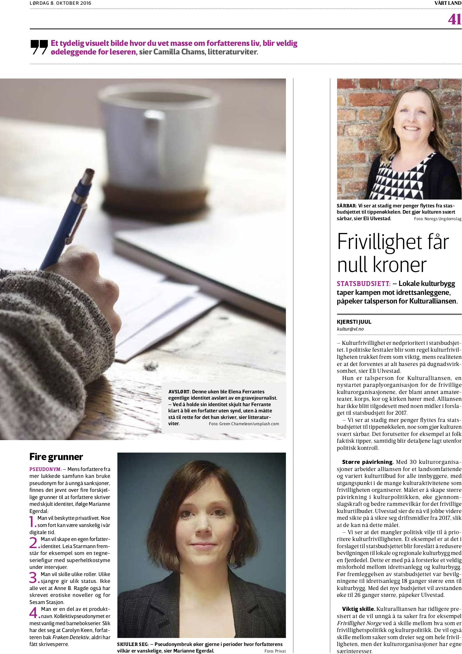

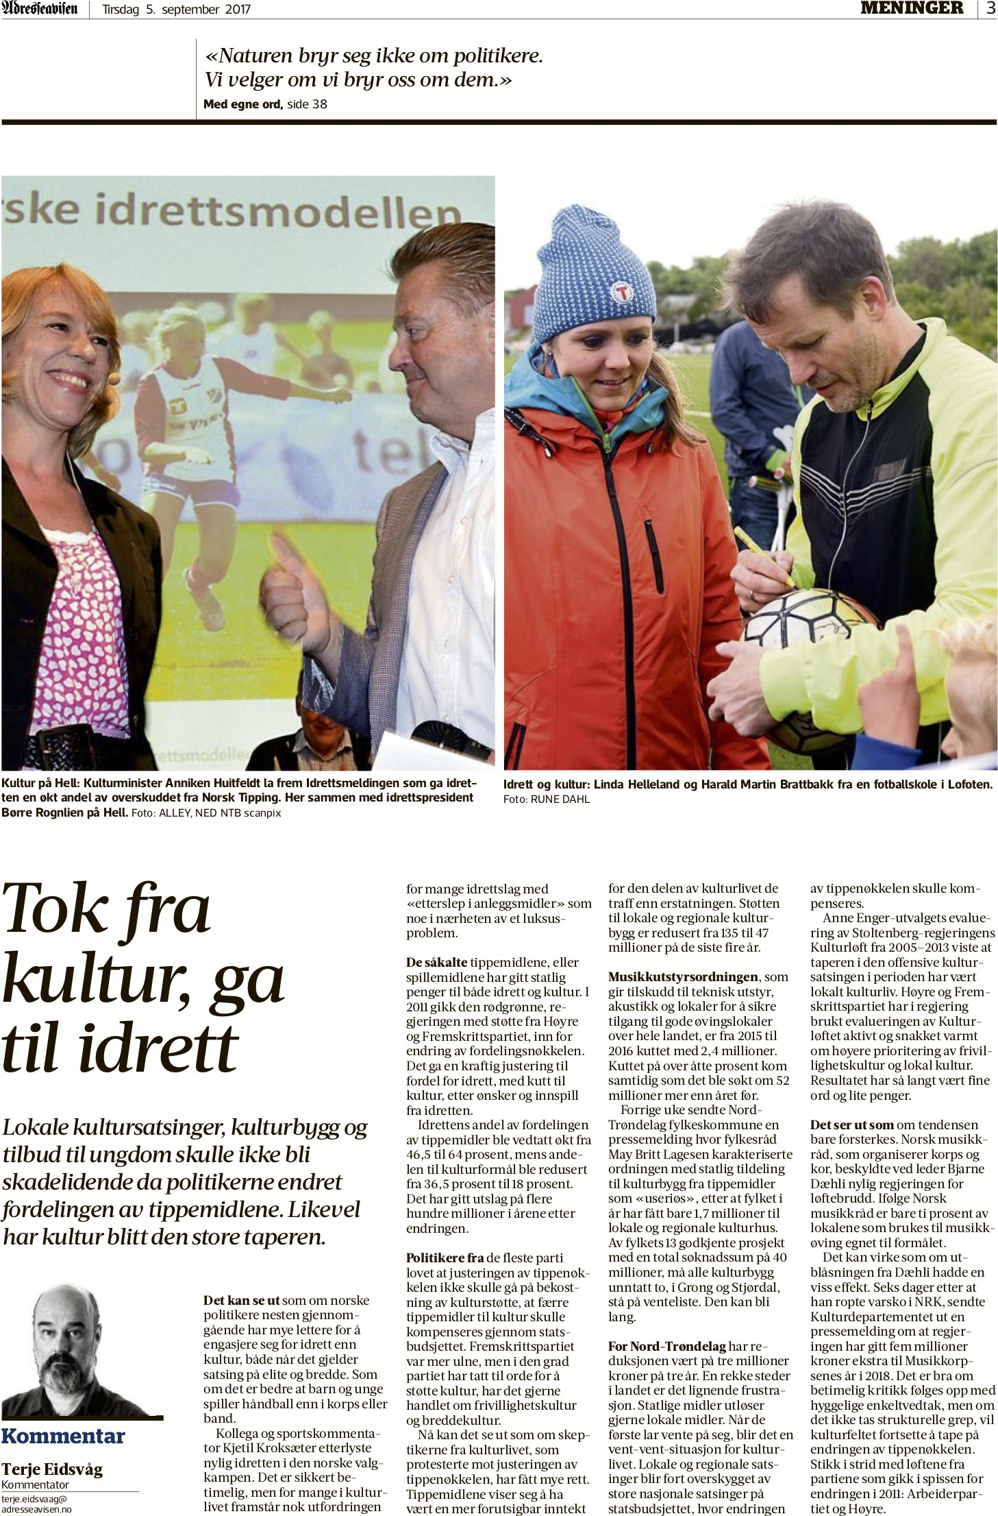

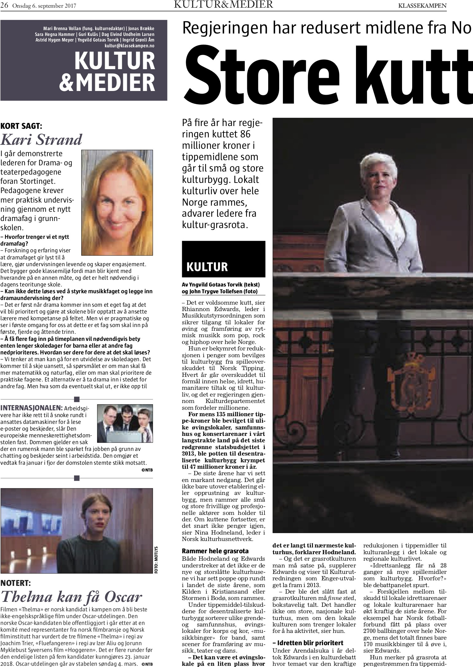

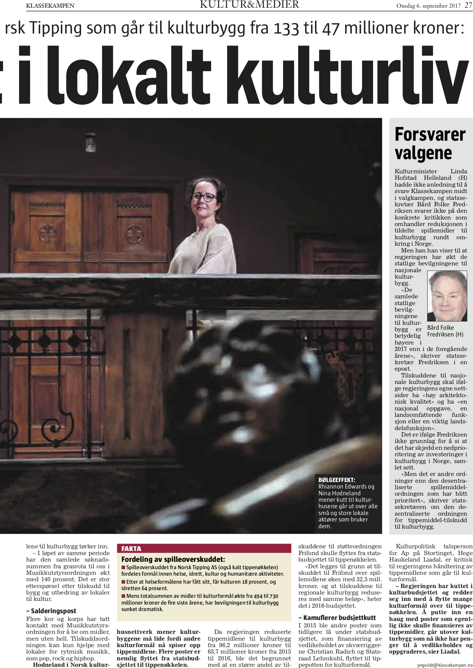

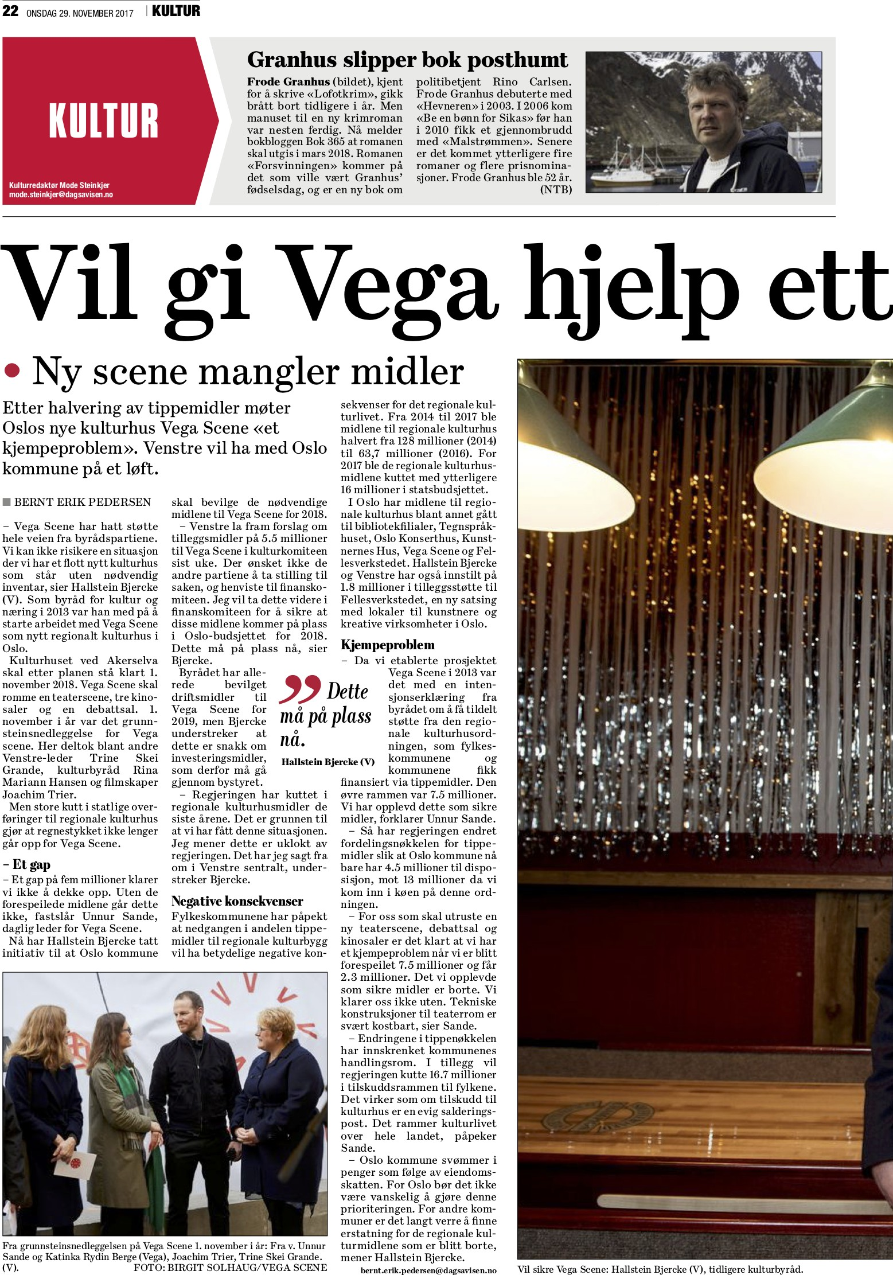

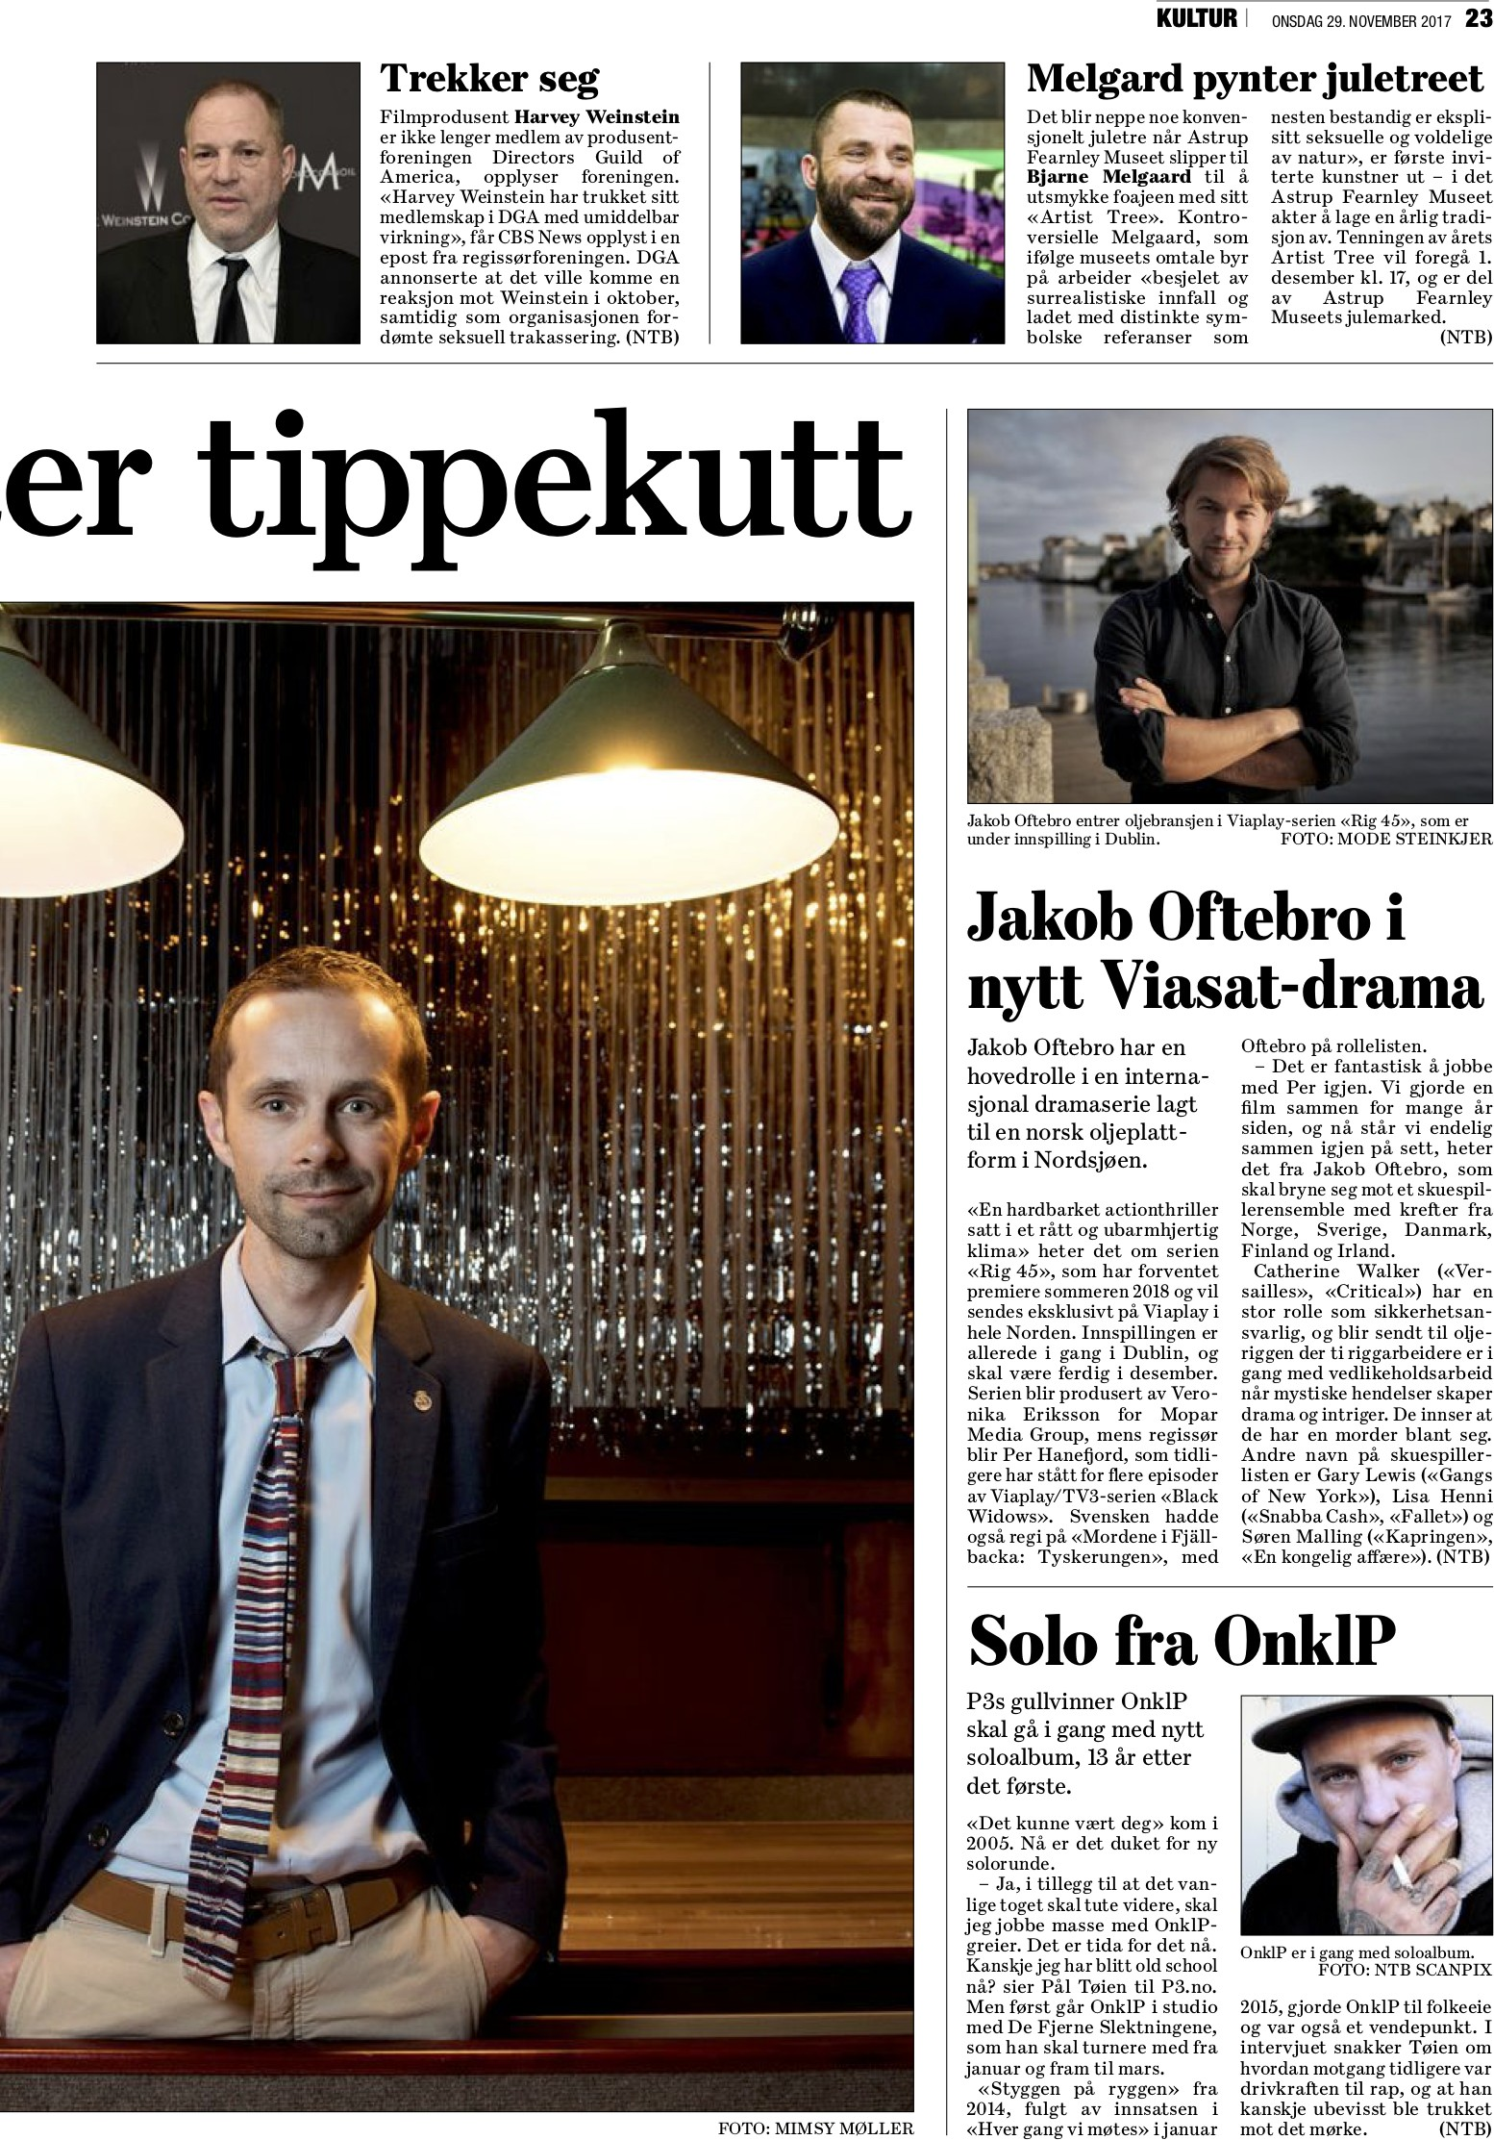

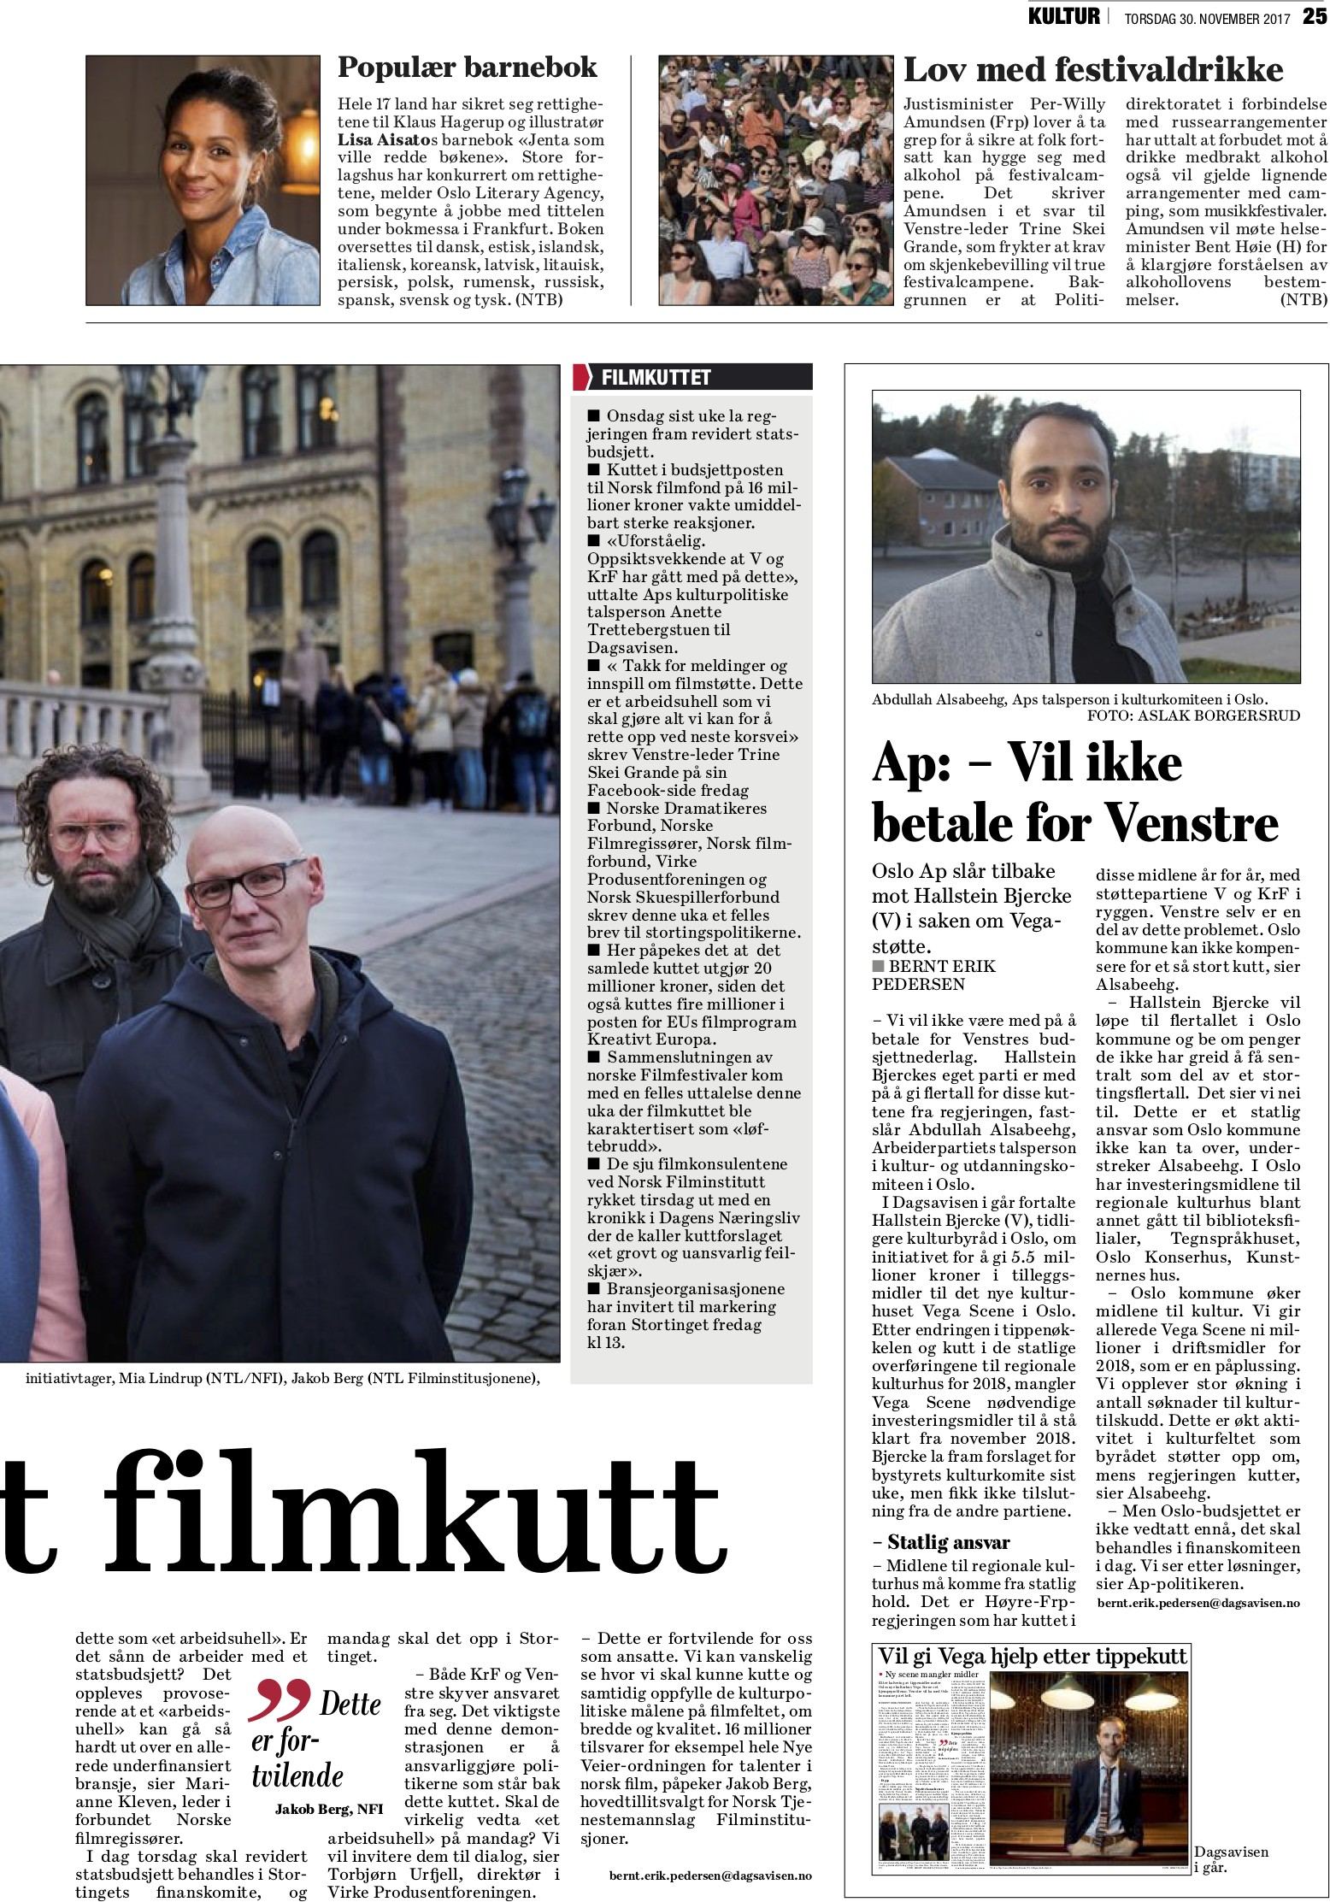

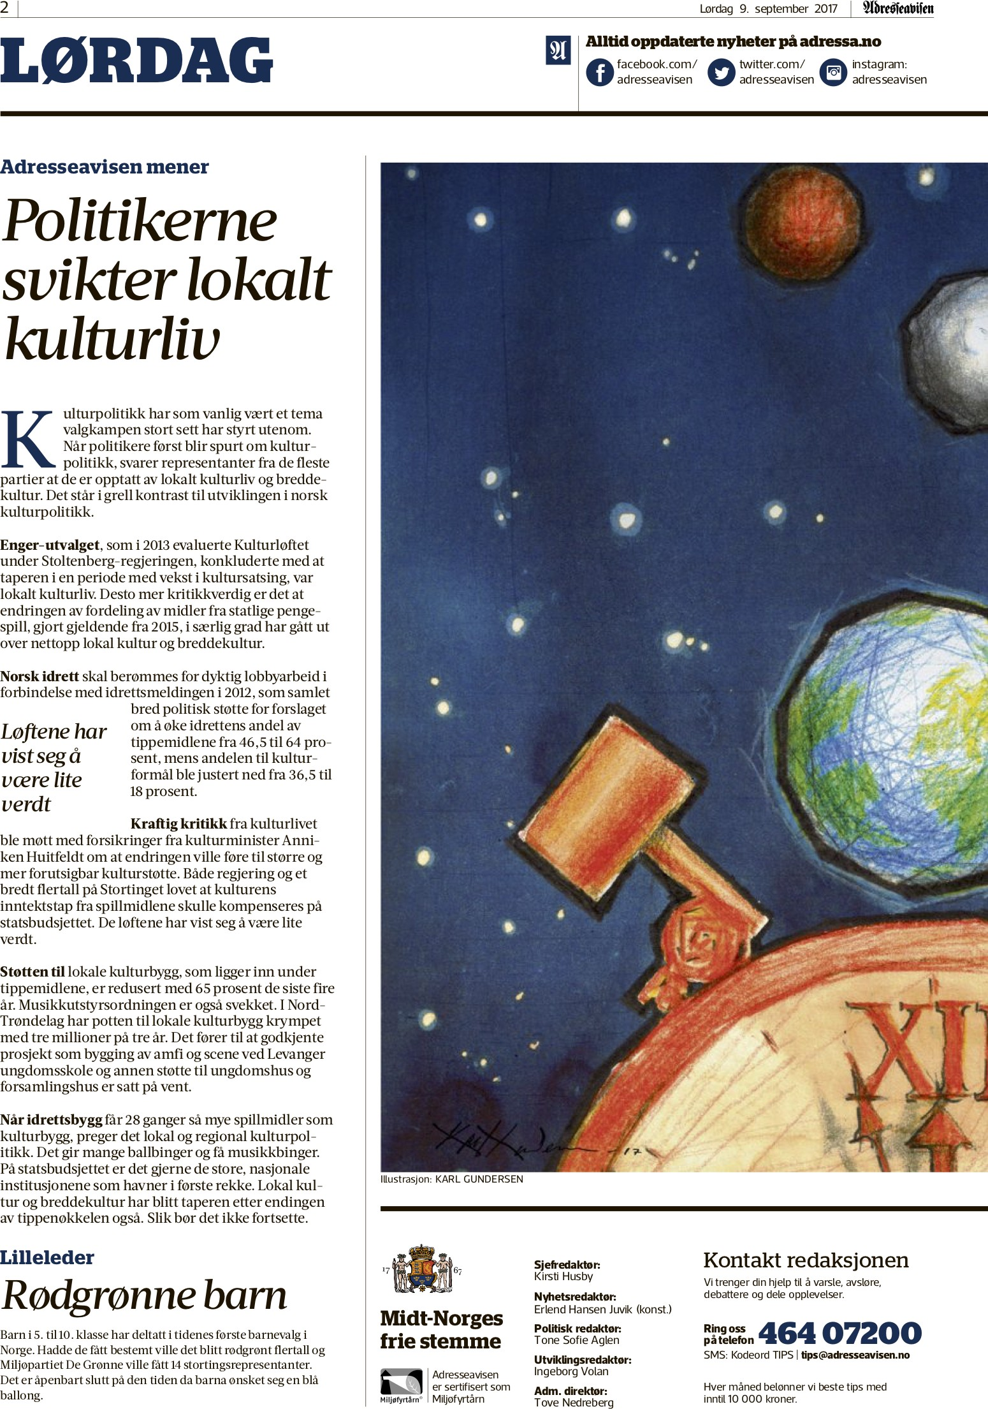

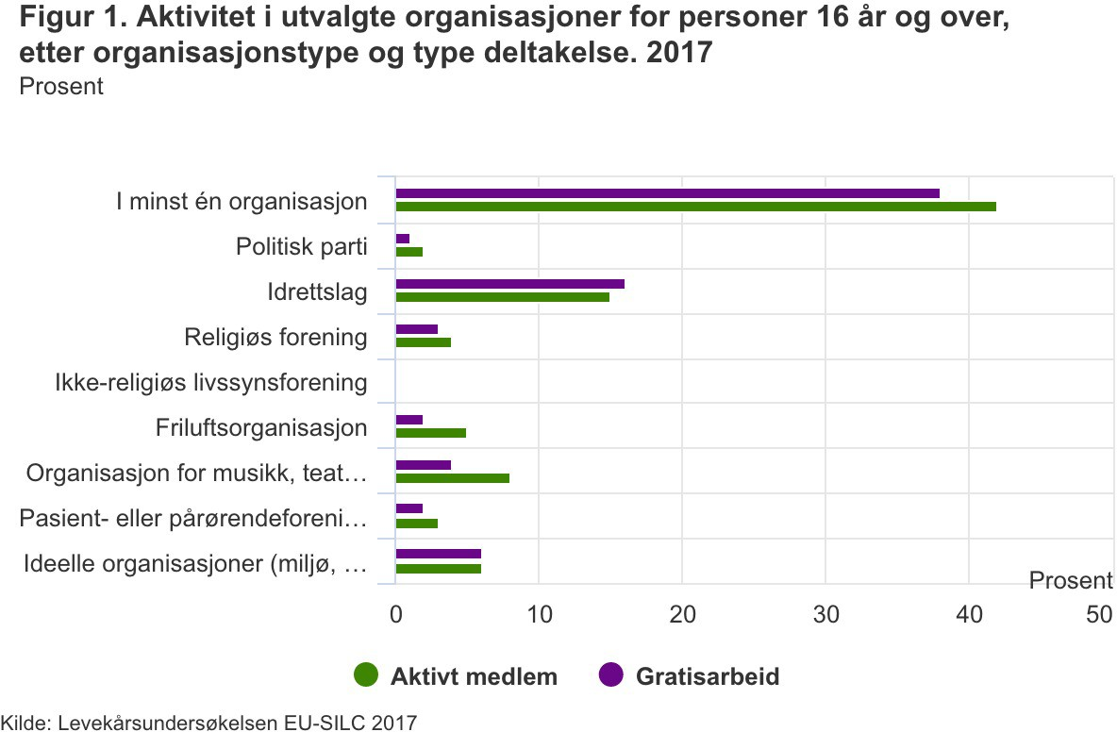
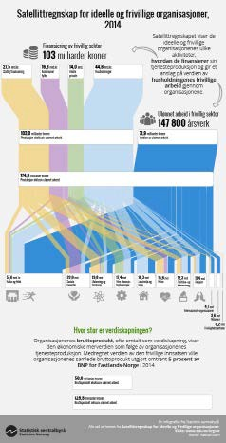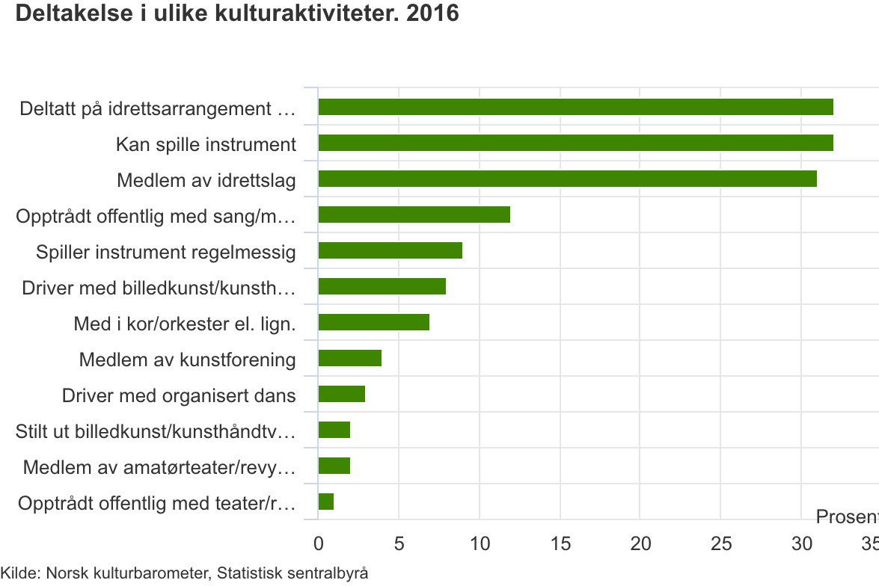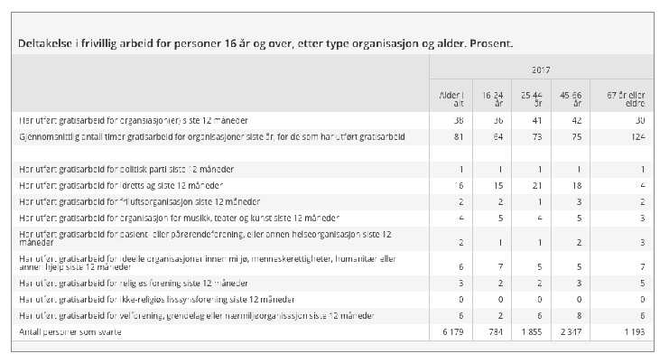

Nesten hvert fjerde frivillige årsverk er for idretten (SSB)
Medregnet verdien av frivillig arbeid var ideelle og frivillige organisasjo- ners bruttoprodukt om lag 132 milliarder i 2016. Dette utgjorde 4,7 prosent av bruttonasjonalproduktet (BNP) i Fastlands-Norge. Ulønnet arbeid stod for om lag 75 milliarder av dette.
Den lønnende sysselsettingen i organisasjonene tilsvarte i overkant av 95 200 årsverk, en økning på 9,2 prosent fra 2015. Dette er en klar vekst i forhold til året før da økningene var på 1,2 prosent.
Ulønnet innsats er beregnet til i underkant av 148 000 årsverk for 2016. SSB har tidligere beregnet at det står i overkant av 1,7 frivillige årsverk bak hvert lønnet årsverk.
Området med klart mest dugnadsinnsats er kultur og fritid inkludert idrett, med nær halvparten av de frivillige årsverkene. I tillegg hadde idrett alene i overkant av 34 100 frivillige årsverk, som tilsvarer om lag en fjerdedel av alle de frivillige årsverkene.

